FOCUS 1

LA TOP TEN DELLE CARBONARE PIÙ CREATIVE NEL MONDO

È uno dei piatti per eccellenza della cucina italiana e migliaia di interpretazioni la confermano come la ricetta più amata, discussa e interpretata nel mondo. C’è chi è fedele all’originale, chi propone variazioni sul tema e chi la stravolge con versioni irriconoscibili: basta fare una ricerca online per rendersi conto che dilagano le ricette più disparate e stravaganti. Proprio per stabilire per la prima volta, se in rete sono più diffuse le carbonare «rivisitate» o #TheRealCarbonara, i pastai di Unione Italiana Food hanno commissionato ad AstraRicerche il primo censimento della Carbonara nel mondo, analizzando sul web i trend più virali delle carbonare reinterpretate. Ecco qui di seguito le 10 carbonare più stravaganti:

1. Fettuccine condite con salsa alla carbonara, pancetta, cavoletti di Bruxelles e condite con parmigiano. Servito con pane all'aglio. Componente aggiuntivo pollo e gamberi disponibile (Porterville, California)

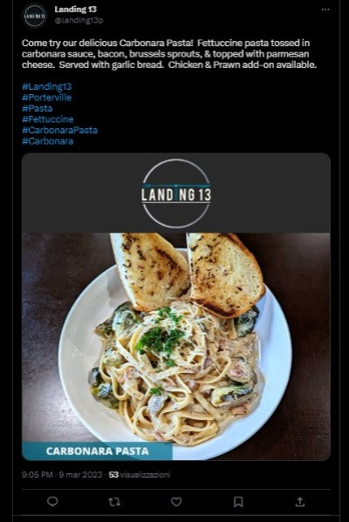
https://twitter.com/landing13p/status/1633921864421765120

2. Carbonara con prosciutto (Marmande, France)

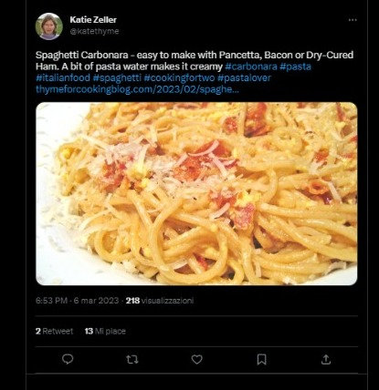
https://twitter.com/katethyme/status/1632801466564870144

3. Carbonara della mensa del CERN (Francia/Svizzera)

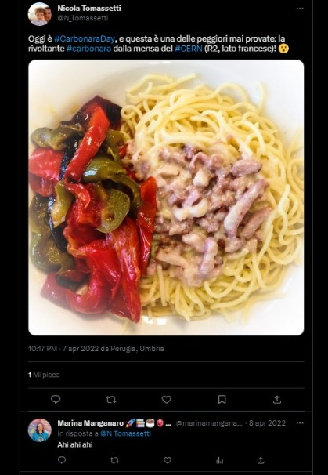
https://twitter.com/N_Tomassetti/status/1512162705959960580

4. Carbonara al pistacchio con burro (Italia)

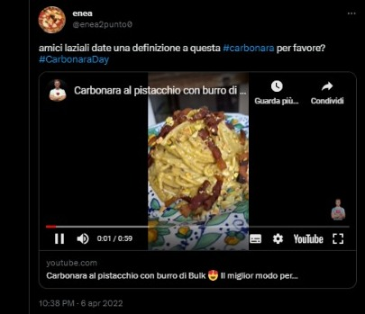
https://twitter.com/enea2punto0/status/1511805552761970693
5. “Almost Carbonara” senza tuorlo d’uovo con broccoli frullati, mais, acqua di cottura della pasta, latte di soia servita salmone scottato in padella (India)

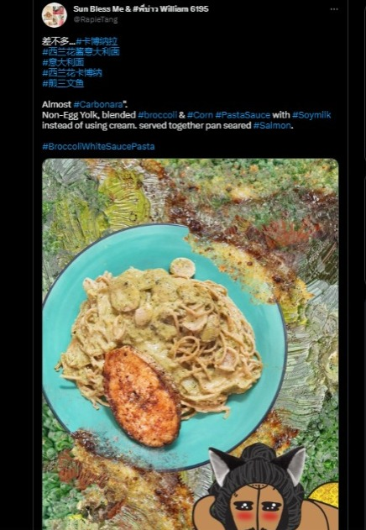
https://twitter.com/RapieTang/status/1517742833435697152

6.Carbonara con pancetta e scalogno (Missouri, USA)

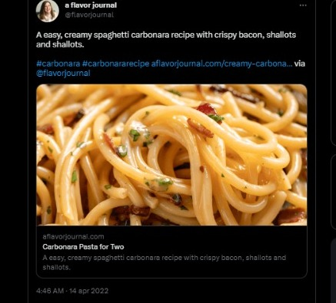
https://twitter.com/flavorjournal/status/1514434972706299907

7.Carbonara AIP friendly senza latticini e uova, composta da zucchine infuse di timo e cipolla (Delaware, Stati Uniti)

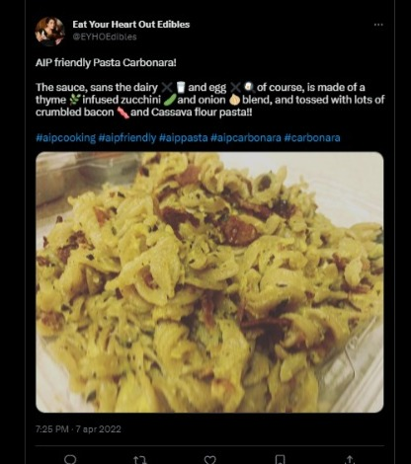
https://twitter.com/EYHOEdibles/status/1512119391684599814

8. Carbonara con Capesante (Florida Usa)

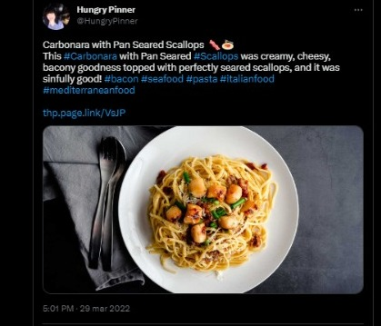
https://twitter.com/HungryPinner/status/1508821682231914502

9. Udon Carbonara con pancetta, gamberetti, salsa di sake e pomodori (Texas, USA)

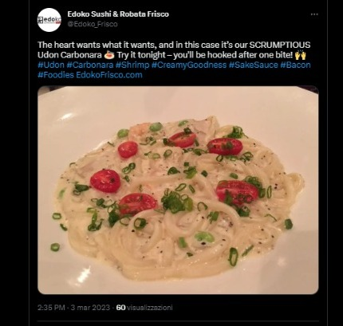
https://twitter.com/Edoko_Frisco/status/1631649596999884801

10. “No cream” Carbonara (Kenya)

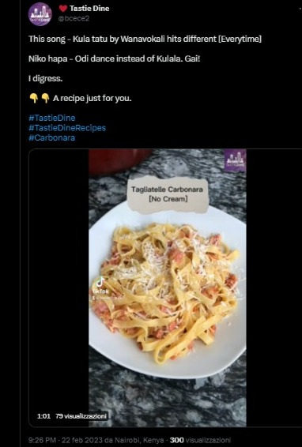
https://twitter.com/bcece2/status/1628491405814292481

Per info Ufficio stampa UNIONE ITALIA FOOD
INC - Istituto Nazionale per la Comunicazione
Ivana Calò 324 8175786 - i.calo@inc-comunicazione.it
Claudia Cantonetti 340 9447659 - c.cantonetti@inc-comunicazione.it

UNIONE ITALIANA FOOD
Roberta Russo 06 80910724 - 342 3418400 - roberta.russo@unionfood.it

